MODELO MACROECONÓMICO

Dinámico, Estocástico y de Equilibrio General (DSGE)

Oferta Agregada
$$y_{t}^{s}=γ_{t}\left[p_{t}-E_{t-1}p_{t}\right]+ε_{t}^{s}$$
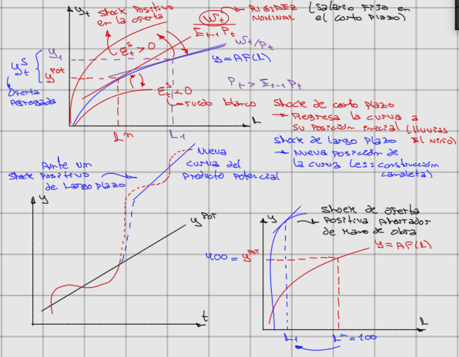

Demanda Agregada
$$y_{t}^{D}=y_{t}-α_{t}r_{t}+ε_{t}^{D}$$

Euler
$$\frac{u_{C_{t}}\left(C_{t},m_{t},ε_{t}\right)}{βE_{t}u_{C_{t+1}}\left(C_{t+1},m_{t+1},ε_{t+1}\right)}=\frac{1+R_{t}}{1+π_{t+1}^{e}}=1+r_{t}$$
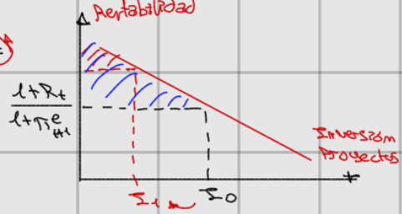

Equilibrio Monetario
$$m_{t}^{D}=p_{t}+βy_{t}-βR_{t}+ε_{t}^{l}={\overline{m}}_{t}^{s}$$

Ecuación de Fisher
$$r_{t}=R_{t}-π_{t+1}^{e}$$

Equilibrio

En equilibrio de estado estable se utiliza una política de manejo de crisis.

Identificación estructural de los shocks

Shock positivo a la Oferta $\left(ε_{t}^{S}>0\right)$
- Expectativas ancladas a la meta inflacionaria, entonces la tasa de interés real cae.

Shock positivo a la demanda $\left(ε_{t}^{D}>0\right)$
- Al tener la demanda agregada aumentar se necesitará demandar más dinero, por lo tanto, para que siga el equilibrio monetario la tasa de interés nominal aumentará.

Shock positivo a la liquidez $\left(ε_{t}^{l}>0\right)$
- Se demanda más dinero, por lo tanto, para mantener la igualdad la tasa de interés nominal bajará.

Shock positivo a la oferta monetaria $\left(∆{\overline{m}}_{t}^{s}>0\right)$
- Al aumentar la oferta monetaria la tasa de interés nominal disminuye para mantener el equilibrio monetario.
Quantitative easing: the introduction of new money into the money supply by a central bank.
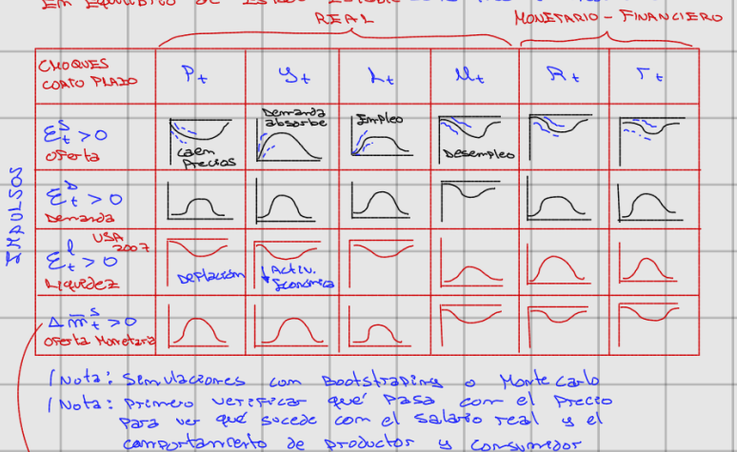

Identificación de Shocks de Oferta y Demanda
- Tenemos la siguiente serie:
$$Y_{t}=\left[\begin{aligned}π_{*} \\ g_{PBI}\end{aligned}\right]≅Y_{t}=\sum_{i=1}^{k}{C_{i}Y_{t-i}}+η_{t}$$
Hallamos ${\hat{C}}_{i}$ y ${\hat{Σ}}_{η}$. En su forma matricial:
$$Y_{t}=C_{i}Y_{t-i}+η_{t}$$
Donde $C_{i}$ es el coeficiente de impacto.
- En largo plazo, la serie llegará a su estado estable:
$D\left(L\right)$ es el operador de rezagos.

$$\left(I-C_{i}\right)Y_{t}=η_{t}$$
$$Y_{t}={\left(I-C\right)}^{-1}η_{t}$$
$$Y_{t}=D\left(L\right)η_{t}$$
Estimamos $\hat{D}\left(L\right)$ y $\hat{η}$.

Teóricamente
- Primero se tiene lo siguiente:
$$Y_{t}=A\left(L\right)ε_{t} → Y_{t}=A\left(L\right)B_{0}^{-1}B_{0}ε_{t} → Y_{t}=A\left(L\right)B_{0}^{-1}η_{t}$$
- Por otro lado, tenemos que:
$${\hat{Σ}}_{η}=E\left[n_{t}n_{t}^{T}\right] → {\hat{Σ}}_{η}=E\left[B_{0}ε_{t}ε_{t}^{T}B_{0}^{T}\right] → {\hat{Σ}}_{η}=B_{0}E\left[ε_{t}ε_{t}^{T}\right]B_{0}^{T}$$
$${\hat{Σ}}_{η}=B_{0}Σ_{n}B_{0}^{T}$$
  - Donde: $Σ_{ε}=\left[\begin{matrix}σ_{s}^{2} & 0 \\ 0 & σ_{D}^{2}\end{matrix}\right]∧B_{0}=\left[\begin{matrix}-b_{1} & b_{2} \\ b_{3} & b_{4}\end{matrix}\right]$
- Teniendo los efectos:
Shocks | $p$recio (p) | Actividad económica ($y$)
Shock de oferta (+) | $$↓\left(-b_{1}\right)$$ | $↑$ ($b_{2}$)
Shock de demanda (+) | $$↑\left(b_{3}\right)$$ | $↑$ $\left(b_{4}\right)$
Creamos la matriz $B_{0}$:
$$B_{0}=\left[\begin{matrix}-b_{1} & b_{2} \\ b_{3} & b_{4}\end{matrix}\right]→Diagonalizando→B_{0}=\left[\begin{matrix}-1 & bys \\ bid & 1\end{matrix}\right]$$
Podemos ponerlo de forma:
$${\hat{Σ}}_{η}=B_{0}Σ_{n}B_{0}^{T}$$
$$\left[\begin{matrix}{\hat{σ}}_{i}^{2} & {\hat{σ}}_{iy} \\ {\hat{σ}}_{yi} & {\hat{σ}}_{y}^{2}\end{matrix}\right]=\left[\begin{matrix}-1 & bys \\ bid & 1\end{matrix}\right]\left[\begin{matrix}σ_{s}^{2} & 0 \\ 0 & σ_{D}^{2}\end{matrix}\right]\left[\begin{matrix}-1 & bid \\ bys & 1\end{matrix}\right]$$
$$\left[\begin{matrix}{\hat{σ}}_{i}^{2} & {\hat{σ}}_{iy} \\ {\hat{σ}}_{yi} & {\hat{σ}}_{y}^{2}\end{matrix}\right]=\left[\begin{matrix}σ_{s}^{2}+b_{ys}^{2}σ_{D}^{2} & -σ_{s}^{2}b_{id}+b_{ys}σ_{D}^{2} \\ -σ_{s}^{2}b_{id}+b_{ys}σ_{D}^{2} & σ_{id}^{2}σ_{s}^{2}+σ_{D}^{2}\end{matrix}\right]$$
Finalmente, podemos derivar un sistema de 3 ecuaciones con 4 parámetros desconocidos que nos permiten obtener la siguiente relación:
$$b_{ys}=\frac{{\hat{σ}}_{iy}-b_{id}{\hat{σ}}_{y}^{2}}{b_{id}{\hat{σ}}_{iy}-{\hat{σ}}_{i}^{2}}$$
Asumiendo valores positivos para $b_{id}$ podemos encontrar los valores positivos $b_{ys}$ relevantes para efectos de la estimación.

Resultados de Shocks
- Shocks positivos de demanda impactan directamente sobre los precios para cualquier identificación en la incertidumbre del modelo.
- Shocks positivos de oferta impactan negativamente sobre los precios para cualquier identificación en la incertidumbre del modelo.
- Shocks positivos de demanda no tienen un impacto claro sobre el producto para cualquier identificación del nivel de incertidumbre del modelo. Promedio $→$ efecto nulo.
El supuesto que en el largo plazo los shocks de demanda no influyen sobre el producto no cambia los resultados con relación al impacto de los shocks de demanda, oferta y de dinero sobre la inflación.

